**Phí Thanh toán là gì?**

Phí Thanh Toán là khoản phí giao dịch cho mỗi đơn đơn hàng thành công (đơn hàng nằm ở mục "Đã giao") hoặc đơn có phát sinh yêu cầu Trả hàng hoàn tiền được Người bán/ FastEhome chấp nhận "Hoàn tiền ngay" (trừ lý do Chưa nhận được hàng).

Phí thanh toán được tính trên tổng giá trị thanh toán của Người mua cho đơn hàng, gồm tổng tiền hàng và phí vận chuyển sau khi áp dụng khuyến mãi (nếu có). Và sẽ được làm tròn đến giá trị gần nhất.

Phí Thanh toán sẽ được tự động cấn trừ vào khoản thanh toán nhận được từ mỗi đơn hàng trước khi được ghi nhận vào Ví Ehome Xu của bạn.

Kể từ ngày 1/4/2021, FastEhome sẽ áp dụng mức Phí thanh toán mới dành cho Người bán, cụ thể:

﻿﻿﻿

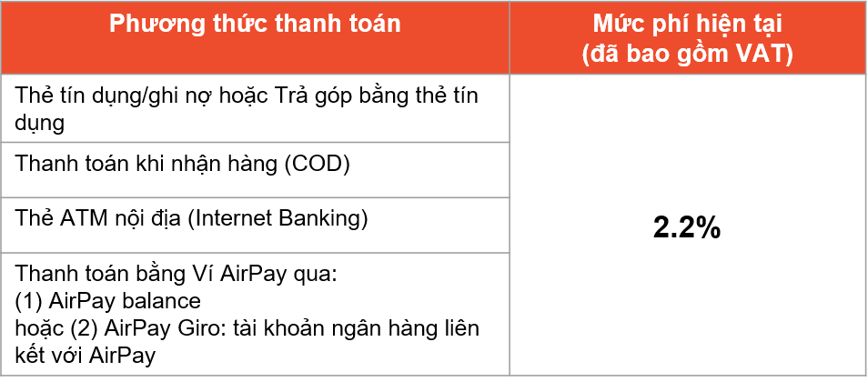

**⚠️ Lưu ý:**

Phí này được áp dụng bắt buộc cho tất cả Shop bán hàng trên Shopee.

**⚠️ Lưu ý:**

**Theo quy định từ 22/07/2020 tại Ehome dành cho các sản phẩm không thuộc Ehome Mall**:

- Các đơn hàng thành công (đơn hàng nằm ở mục "Đã giao") hoặc đơn có phát sinh yêu cầu Trả hàng hoàn tiền được Người bán/ FastEhome chấp nhận "Hoàn tiền ngay" (trừ lý do Chưa nhận được hàng) đều được tính phí dịch vụ/ phí thanh toán / các loại phí khác (nếu có).

- Nếu Người Mua yêu cầu Trả hàng / Hoàn tiền với phương án 'Hoàn tiền ngay' (trừ lý do Chưa nhận được hàng), và Shop đồng ý mức hoàn tối đa, đồng nghĩa với việc Shop đồng ý hoàn trả tất cả tiền hàng và phí vận chuyển mà Người mua đã thanh toán. Phí vận chuyển này sẽ được tính cho Người bán

Xem thêm chi tiết tại **Giới thiệu quy trình thanh toán đơn hàng của FastEhome.**